**ນາງ ໃຈປະສົງ ວົງພັນສີ 3CS2**

**ວຽກບ້ານ**

1. ໃຫ້ນັກສຶກສາຄໍານວນຫາຄ່າ Histogram Equalization ຂອງຮູບພາບທີ່ມີຂໍ້ມູນພິກເຊວດັ່ງນີ້:

$$\left[\begin{matrix}3 & 2 & 4 & 5 \\ 7 & 7 & 8 & 2 \\ 3 & 1 & 2 & 3 \\ 5 & 4 & 6 & 7\end{matrix}\right]$$

ຈໍານວນ Pixel

**ແກ້:**

3

2

1

|  |  |  |  |
| --- | --- | --- | --- |
| 3 | 2 | 4 | 5 |
| 7 | 7 | 8 | 2 |
| 3 | 1 | 2 | 3 |
| 5 | 4 | 6 | 7 |

ຄ່າລະດັບເທົາ

ຂໍ້ມູນຄ່າລະດັບເທົາຂອງພິກເຊວຂອງ

ຮູບພາບທີ່ມີຂະໜາດ 4x4 ພິກເຊວ

9

8

7

6

5

4

3

1

2

ຄ່າລະດັບຄວາມເທົາຢູ່ໃນລະຫວ່າງ

0 ເຖິງ 9

* ການຄໍານວນຄ່າ Histogram Equalization

|  |  |  |  |  |  |  |  |  |  |  |
| --- | --- | --- | --- | --- | --- | --- | --- | --- | --- | --- |
| Gray Level | 0 | 1 | 2 | 3 | 4 | 5 | 6 | 7 | 8 | 9 |
| ຈໍານວນພິກເຊວ | 0 | 1 | 3 | 3 | 2 | 2 | 1 | 3 | 1 | 0 |
| ການບວກສະສົມ | 0 | 1 | 4 | 7 | 9 | 11 | 12 | 15 | 16 | 16 |
| ຫານດ້ວຍຈໍານວນພິກເຊວ | $$\frac{0}{16}$$ | $$\frac{1}{16}$$ | $$\frac{4}{16}$$ | $$\frac{7}{16}$$ | $$\frac{9}{16}$$ | $$\frac{11}{16}$$ | $$\frac{12}{16}$$ | $$\frac{15}{16}$$ | $$\frac{16}{16}$$ | $$\frac{16}{16}$$ |
| ຄູນດ້ວຍຄ່າສູງສຸດຂອງຄ່າລະດັບຄວາມເຂັ້ມເທົາ  (ຄູນ 9) | 0 | 0.56 $$≈$$ 1 | 2.25 $$≈$$ 2 | 3.93 $$≈$$ 4 | 5.06 $$≈$$ 5 | 6.18 $$≈$$ 6 | 6.75 $$≈$$ 7 | 8.43 $$≈$$ 8 | 9 | 9 |

1. ໃຫ້ນັກສຶກສານຳໃຊ້ໂປຼແກຼມ Photoshop, ເພື່ອປັບແຕ່ງຮູບພາບສີເທົາ ໂດຍໃຊ້ແຕ່ລະຟັງຊັນທີ່ໄດ້ອະທິບາຍໃນບົດນີ້ ຫຼື ເທົ່າທີ່ໂປຼແກຼມ Photoshop ມີໃຫ້. ພ້ອມທັງ capture ຜົນໄດ້ຮັບພ້ອມ.

* ພາບຕົ້ນສະບັບ ເພີ່ມແສງ ແລະ Contrast

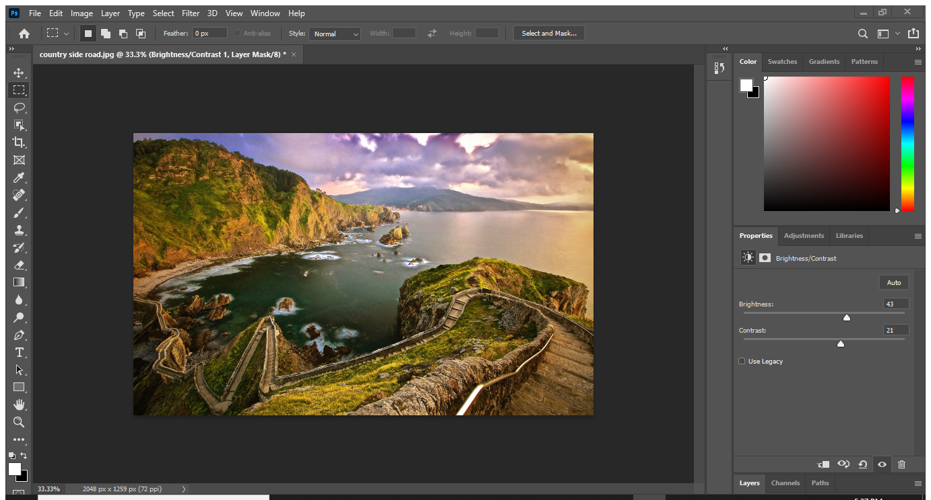

* 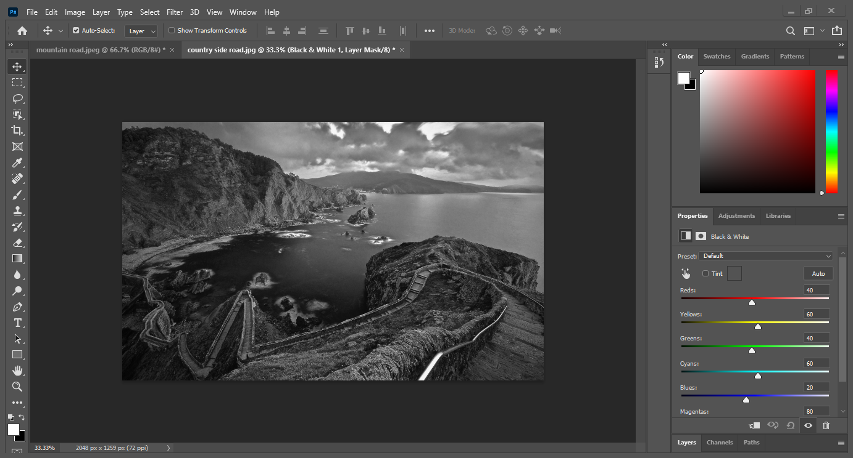ປ່ຽນເປັນ Black and white
* 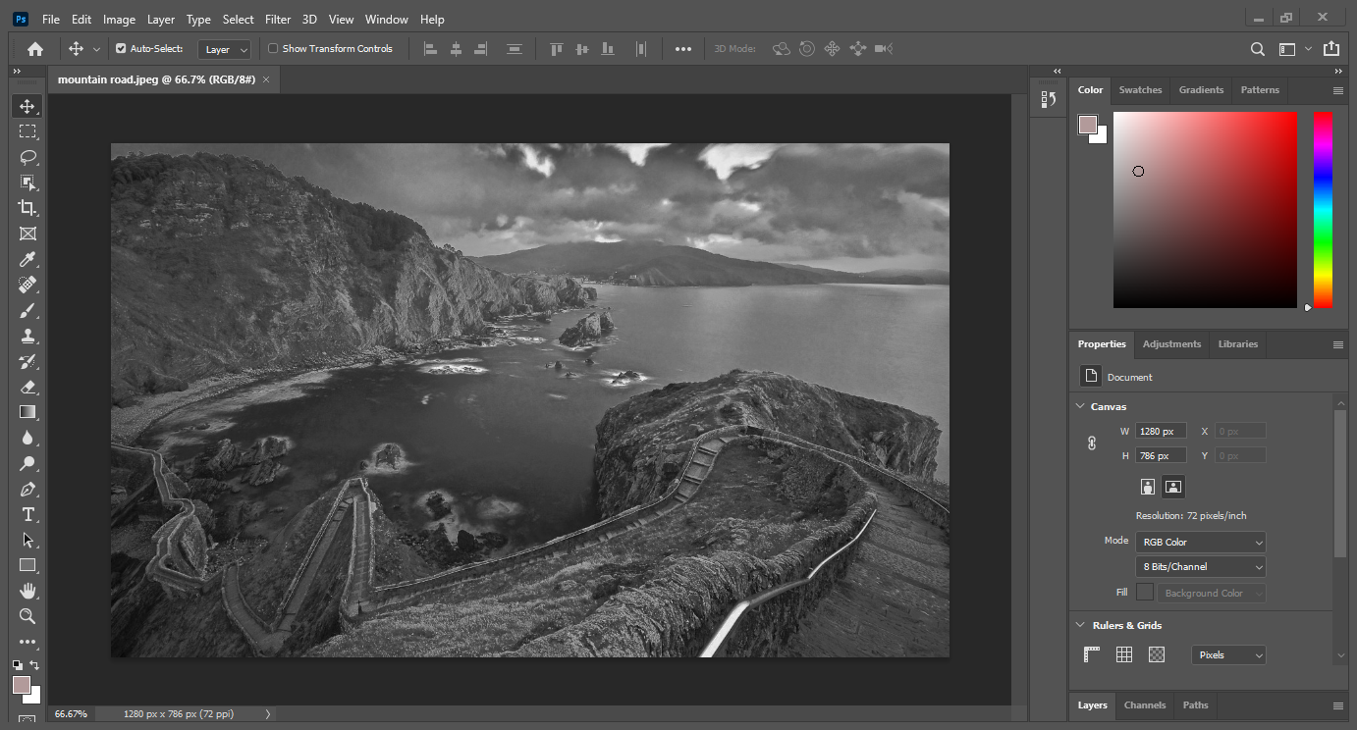ປ່ຽນພາບສີໃຫ້ເປັນພາບສີເທົາ
* 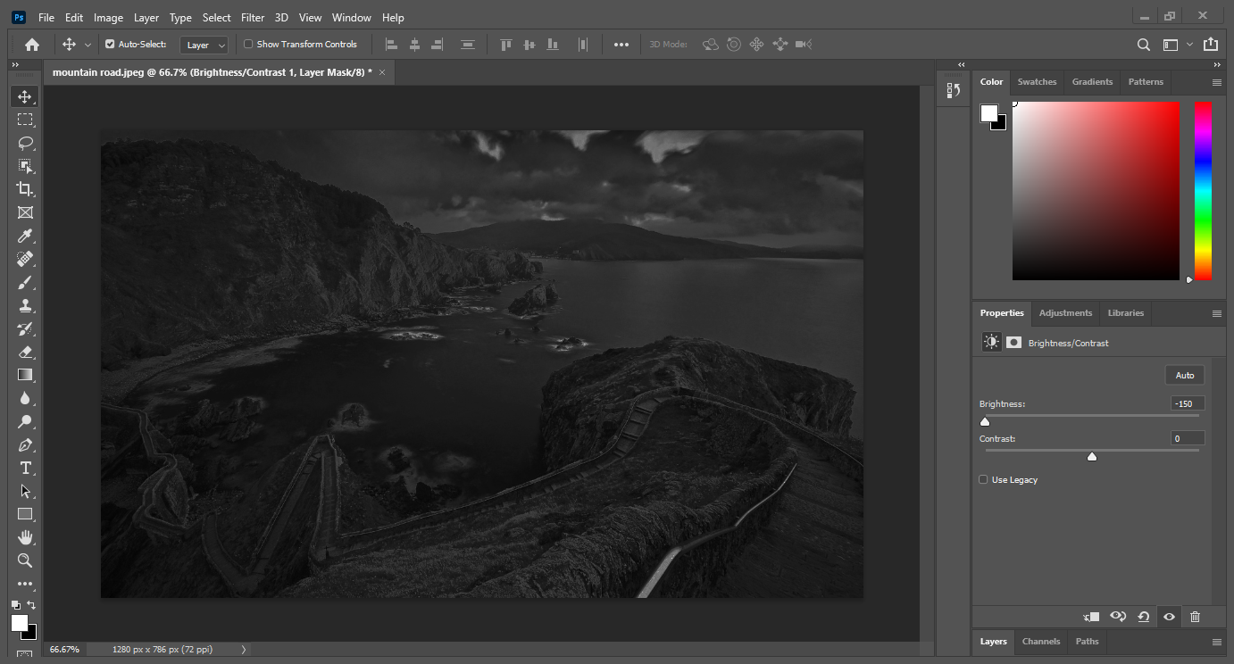ປັບໃຫ້ມືດຫຼາຍ -150
* ປັບໃຫ້ແຈ້ງຫຼາຍ 150

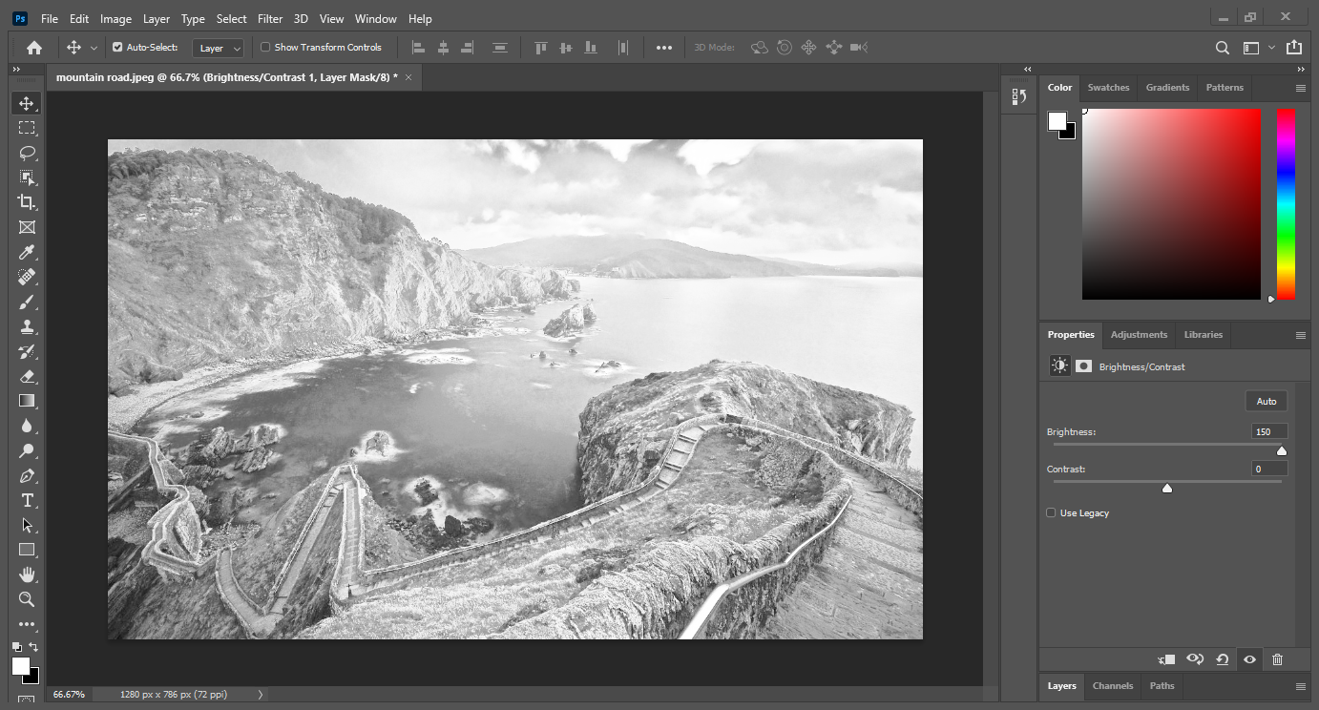

* 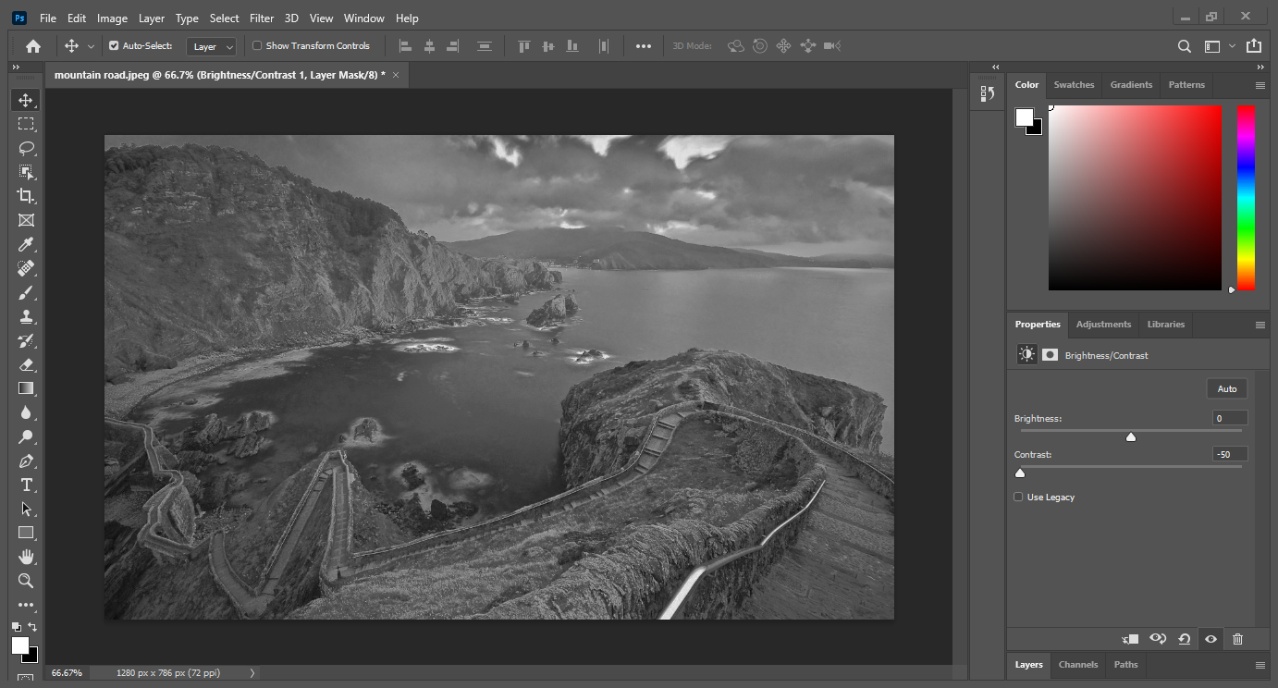ປັບໃຫ້ມີຄ່າ Contrast ໜ້ອຍ -50
* 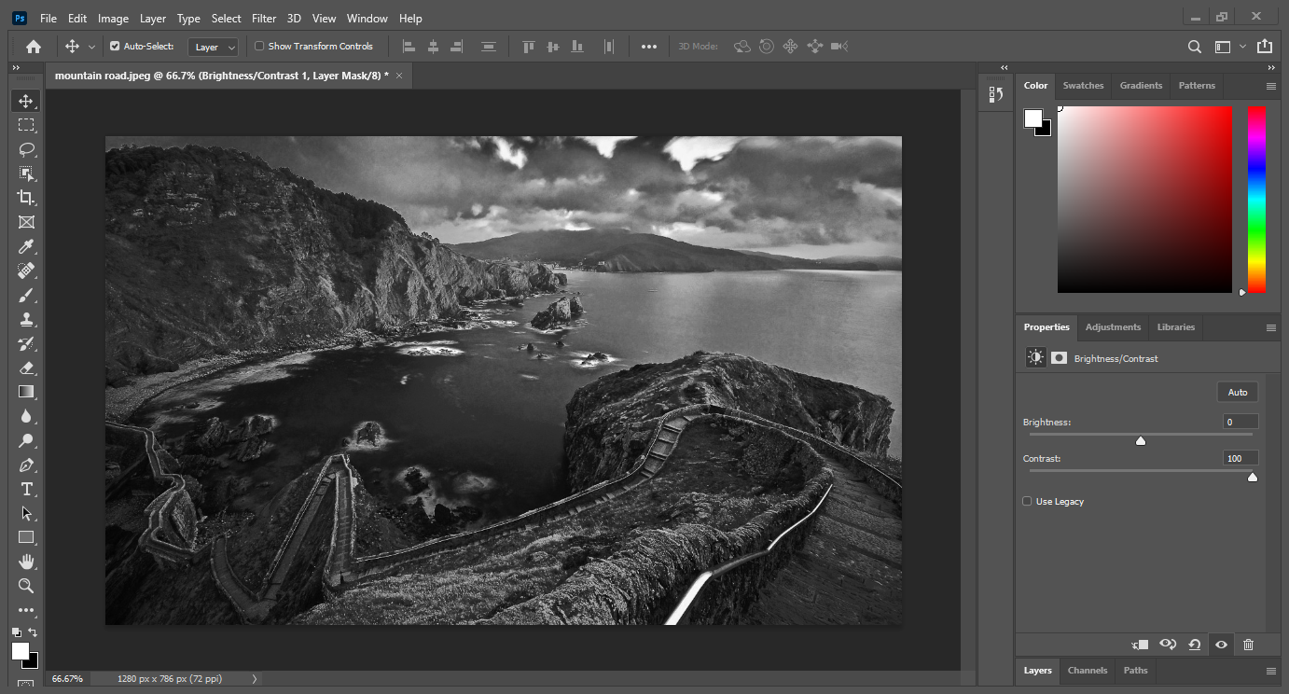ປັບໃຫ້ມີຄ່າ Contrast ຫຼາຍ 100
* 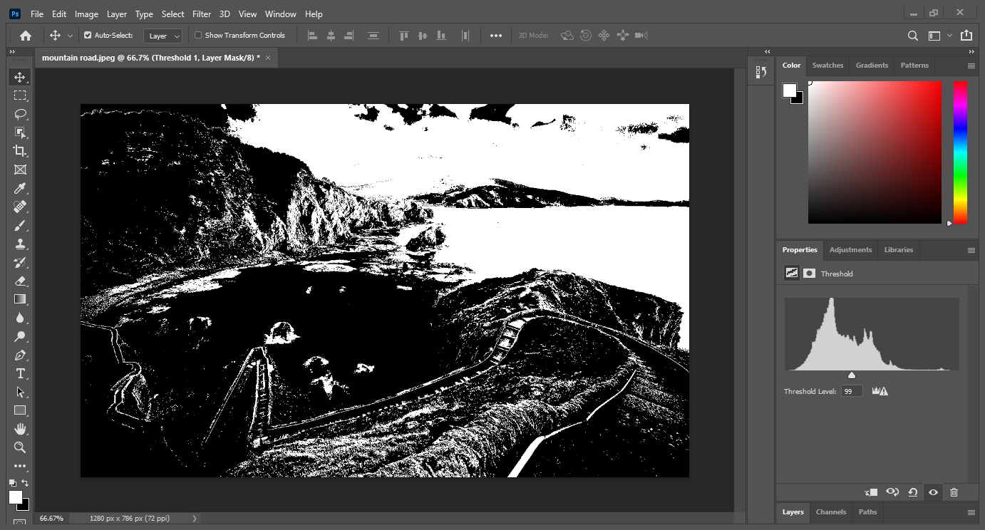ປັບລະດັບ Threshold 99
* 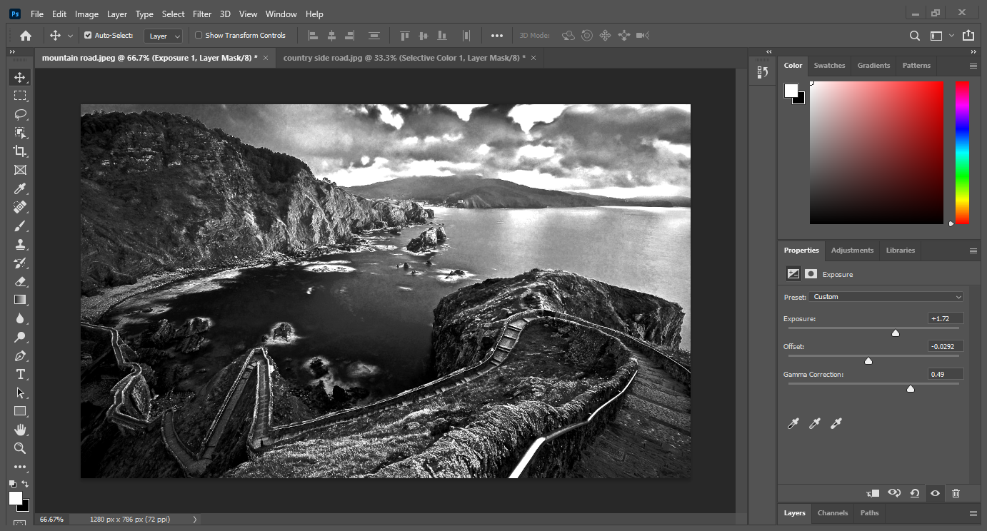ປັບພາບດ້ວຍ Exposure +1.72; Offset -0.0292 ແລະ Gamma Correction 0.49
* 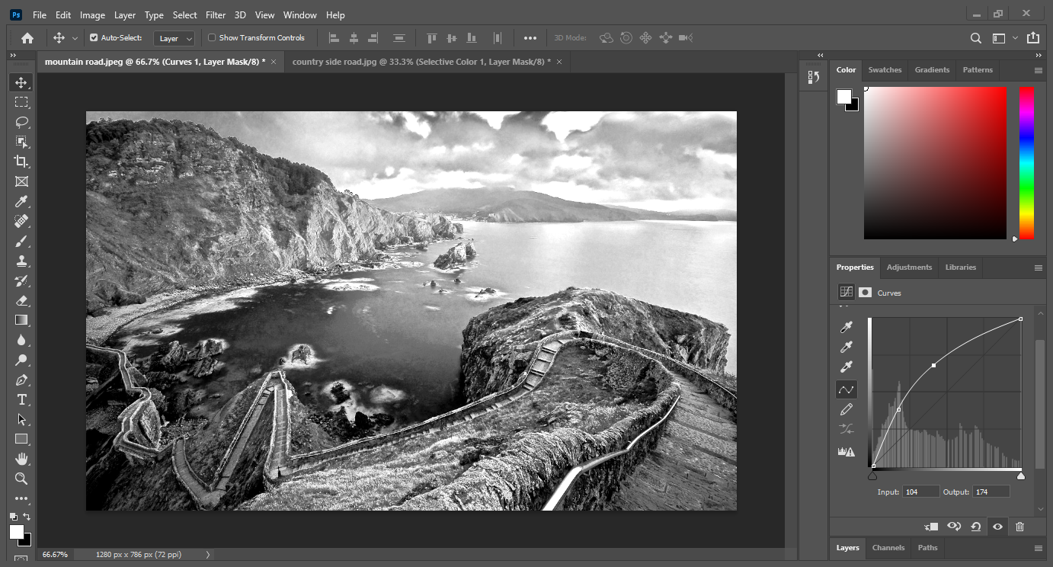ປັບພາບດ້ວຍ Curves ທີ່ມີຄ່າ input = 104 ແລະ output = 174